夏津实验中学初三物理《20.1磁现象 磁场》课时学案
姓名_________ 使用时间____年____月____日 编号______
课  题 | 20.1磁现象 磁场
目标  导学 | 目标及要求
目标  导学 | 1．通过自学认识磁性、磁极、磁体、磁化。
目标  导学 | 2．通过学习知道磁体周围存在磁场，知道地球周围有磁场。
目标  导学 | 3．通过学习知道磁感线可用来形象描述磁场，知道磁感线方向的规定。
重点  难点 | 1.重点：熟练掌握磁性、磁极、磁体、磁化和磁场。  2.难点：用磁感线形象描述磁场。
学案内容
一、自主学习
（一）阅读课本P119-120“磁现象”部分内容，分析下列问题：
1、磁体上 的两端，叫做磁极。让磁体自由转动，静止下来后会
一端指南，这个磁极叫 ，又叫 ；另一端会指北，叫 ，又叫 。
2、磁极间相互作用特点是： 。
3、 ，这种现象叫磁化。
（二）阅读课本P120-121“磁场”部分内容，分析下列问题：
4．磁场的基本性质：
磁场方向怎么规定：
用 来描述磁场。
5.磁场 真实存在的，磁感线 真实存在的。
6.怎么画磁感线？

（三）阅读课本P122“地磁场”部分内容，分析下列问题：
7.地球周围存在磁场吗？
8．地磁两极和地理两极有什么关系？

9.中国宋代学者 最早记录磁偏角。

二、板书
磁现象 磁场

- 磁现象
- 磁体两端磁性最强的部位叫__________，一个磁体包括 和 。
- 磁极间作用规律：____________________________________________。
- 一些物体在磁体或电流的作用下获得磁性，这种现象叫 。
- 磁场
- 基本性质：对放入其中的磁体产生__________的作用。
- 方向：小磁针静止时_______所指的方向规定为该点的磁场方向。
- 磁感线：用一些带 的曲线形象地描述磁场。
- 地磁场
- 地球周围存在磁场，与 磁体相似。
- 地磁南极在地理 附近，地磁北极在地理 附近。
三、当堂达标训练
1、两根外形完全相同的钢棒，其中的一根有磁性，另一根无磁性。没有别的器材，你如何把它们
区别开来？

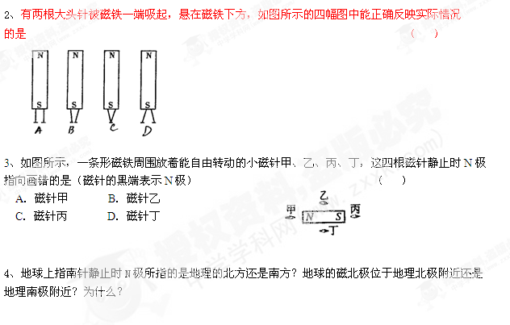

四、针对问题进行合作探讨，可对知识点及问题进行拓展讨论与分析

自我反思

